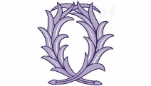  AMOPA 50 | SORTIE CONJOINTE  AMOPA 50 - SAHM  du 6 septembre 2024  à Cerisy-la-Forêt | 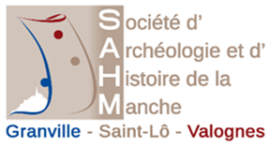

Dans le cadre du partenariat entre la SAHM et l’AMOPA 50, nous vous invitons à notre troisième sortie

à Cerisy-la-Forêt le 6 septembre 2024.

Programme de la journée :
10 h 00 : Rendez-vous à l’entrée de l’abbaye de Cerisy-la-Forêt
10 h 15 : départ de la visite. Durée prévue environ 1 h 30.
11 H 45 -12 h : Départ pour le restaurant. « Domaine de la Longre, 1199 route de Couvains. 50680 Cerisy-la-Forêt
12 h 15- 14 h 00 : Restaurant.
Menu : apéritif ; Kir vin blanc ou Kir normand ou cocktail de jus de fruits.
Entrée : Tarte fine tomate, mozzarella et sa chiffonnette de jambon cru.
Plat : Blanquette de poisson et son riz aux légumes.
Dessert : Moelleux aux pommes et son coulis de caramel au beurre salé.
¼ de vin rouge, rosé ou blanc par personne.
Café ou infusion.

14h 15 départ pour les sculptures de M. Xavier Gonzalez.
14 h 30 Accueil par M. Gonzalez
16h 00 départ pour le château de Saint- Quentin- d’Elle.
Accueil et présentation du site par M.et Mme Levard, propriétaires.
17 h 30 fin de la visite.
Prix : 40 euros par personne (dont 10 euros de frais de visites et 30 Euros de repas)

AMOPA 50 | SORTIE CONJOINTE  AMOPA 50 - SAHM  Du 6 septembre 2024  à Cerisy-la-Forêt

Bulletin d’inscription

Nom et prénom :
Mail :
Tél portable, pour pouvoir vous joindre en cas de problème :

Sera accompagné(e) de : …………………………………………………………………………………………………….

Prix à régler préalablement :

Total : 40 € x (nombre de participants) = Signature :

Pour les membres de la SAHM : Chèque à l’ordre de la SAHM
Fiche d’inscription et chèque à adresser avant le 31 août 2024 (délai de rigueur) à :
SAHM C/O M.A FORGET – l’Avocaterie – 50450 SAINT-DENIS-LE-GAST

